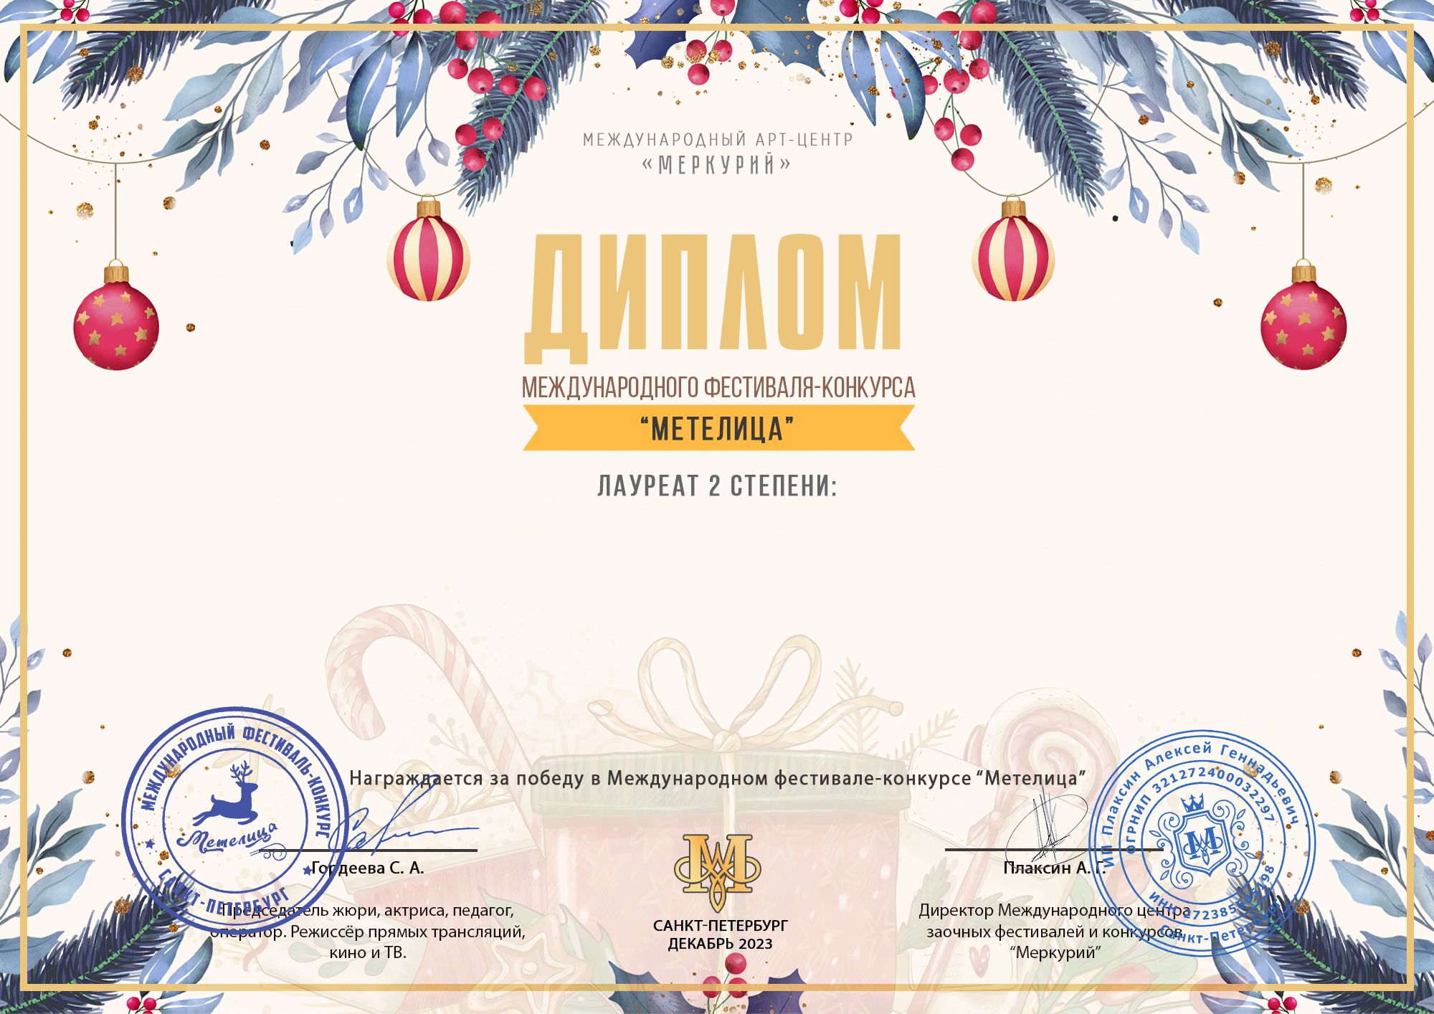 **Серия МТ № 19169**

**Дубровина Лидия**

(Кировская ДМШ, г. Кировск, Ленинградская область)

***Руководитель:*** Малютина Светлана Анатольевна,

***Номинация:*** Фортепиано: соло; ***категория:*** 8-11 лет

***Конкурсная работа:*** У. Гиллок. «Сова в полночь»